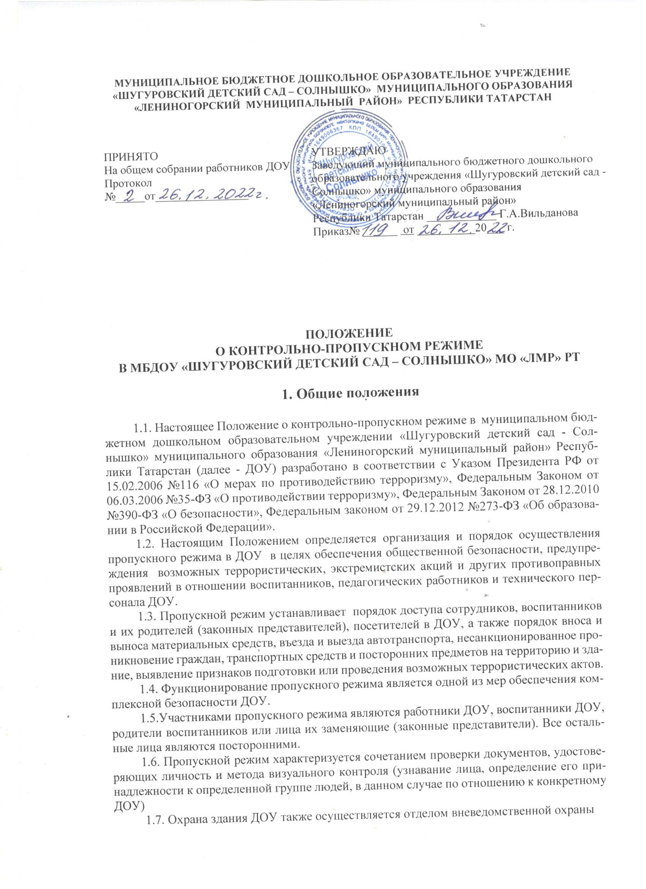

г. Лениногорска РТ, с которым заключен соответствующий договор (далее - подразделение охраны).
1.8. Срок данного Положения не ограничен. Положение действует до принятия нового, при котором старое автоматически теряет свою силу.

- Организация и порядок осуществления

контрольно-пропускного режима.

2.1.Режим работы ДОУ: с 6.30 ч. до 17.00 ч.;
Режим работы пищеблока с 6.30 ч. до 17.00 ч.;
Приемный день заведующего – вторник

Доступ в ДОУ осуществляется:
Работников - с 6.30 ч. – 17.00 ч.
Воспитанников и их родителей (законных представителей) - с 6.30 ч. – 17.00 ч.
Посетителей - с 8.30 – 17.00

Вход на территорию ДОУ:
- Через центральный вход на территорию ДОУ.

Вход в здание ДОУ осуществляется:
а) Через центральный вход в здание и отдельные входы в группы ;
б) Запасные выходы открываются с разрешения заведующего, завхоза:
- для экстренной эвакуации детей и персонала учреждения при возникновении чрезвычайных ситуаций;
- для тренировочных эвакуаций детей и персонала учреждения;
- для приема товарно-материальных ценностей.
Контроль открытых запасных выходов осуществляется должностным лицом, открывшим запасные выходы.
Ключи от ДОУ находятся: в специально отведенном месте.
2.2.Ежедневно после окончания утреннего приема детей в ДОУ двери здания закрываются на запоры (в течение всего рабочего дня) с 8.00 ч. до 16.00 ч. Вход в ДОУ в этот период времени осуществляется через центральную входную дверь.
2.3.Дети и родители с 6.30 ч. до 8.00 ч., с 16.00 ч. до 17.00 ч. проходят в ДОУ через входы со стороны групп. Ответственные – воспитатели групп.
2.4. При проведении родительских собраний, праздничных мероприятий сотрудники ДОУ, передают списки приглашенных заведующему.
2.5. Группы лиц, посещающих учреждение для проведения и участия в массовых мероприятиях, семинарах, конференциях, смотрах и т.п., допускаются в здание и выпускаются из него при предъявлении документа, удостоверяющего личность.
2.6.Родители, пришедшие за своими детьми, ожидают их в приемной своей группы.
2.7. Выход воспитанников на прогулку осуществляется только в сопровождении воспитателя.
2.8.Представители семей воспитанников, посторонние могут быть допущены в ДОУ в течение дня при предъявлении документа, удостоверяющую личность, с обязательной регистрацией в «Журнале учета посетителей».
2.9. Посетитель, после записи его данных в журнале регистрации посетителей, перемещается по территории детского сада в сопровождении работника, к которому прибыл посетитель.
2.10. Воспитатели должны заранее предупредить заведующего о времени запланированных встреч с отдельными родителями, а также о времени и месте проведения.
2.11. В случае возникновения конфликтных ситуаций, связанных с допуском посетителей в здание ДОУ, сотрудники действуют по указанию заведующей ДОУ.
2.12. Во время праздничных и выходных дней допускаются в ДОУ сотрудники и работники обслуживающих организаций, согласно решения заведующего ДОУ. При возникновении аварийной ситуации – по устному распоряжению заведующего ДОУ (или лица его заменяющего).
2.13. Воспитатели обязаны прибыть в ДОУ в 6.25 ч., т.к. прием детей начинается в 6.30 ч. Они принимают смену у сторожа.
2.14.Сторож принимает смену у воспитателей или у другого сторожа ( в выходные дни) в 6.25 ч. или в 17.00 ч., в зависимости от смены.
2.15. Остальные сотрудники приходят в ДОУ в соответствии с графиком работы.
2.16. Ворота для въезда постороннего автотранспорта на территорию ДОУ открывает сотрудник, только по согласованию с заведующим.
2.17.Доступ без ограничений на территорию ДОУ разрешается автомобильному транспорту экстренных и аварийных служб: скорой медицинской помощи, пожарной охраны, управления ГО и ЧС, управление внутренних дел, а также транспорта, осуществляющего доставку продуктов питания на пищеблок, вывоз мусора. Доступ указанного транспорта, прибывшего по заявке, осуществляется при получении у водителя сопроводительных документов (письма, заявки, наряда и пр.) и документов, удостоверяющих личность.
Должностные лица вышестоящих и контролирующих организаций, прибывшие в ДОУ с целью проверки предъявляют предписание на проведение проверки и документ, удостоверяющий личность.
2.18. Парковка автомобильного транспорта на территории детского сада и у ворот запрещена, кроме указанного в п.2.17. настоящего Положения.
2.19. Скорость автотранспорта на территории ДОУ не должна превышать 5 км/ч.

2.20. Всем категориям граждан, посещающим ДОУ (сотрудники, родители (законные представители), посетители) запрещено вносить на территорию и в здание объемные сумки, ручную кладь, коробки и т.д.

3. Права и обязанности участников образовательного процесса
при осуществлении контрольно-пропускного режима
3.1. Заведующий детским садом обязан:
- Определить порядок контроля и ответственных сотрудников за ежедневный осмотр состояния ограждения, закрепленной территории, здания, сооружений, контроль доставки в детский сад продуктов питания, товаров и имущества, содержания игровых площадок;
- Издать приказы и инструкции по организации охраны, контрольно-пропускного режима в детском саду, организации работы по безопасному обеспечению образовательного процесса в детском саду на учебный год;
- Заключить договора на обслуживание КТС, в целях обеспечении безопасности детского сада как объекта охраны, а так же договор на обслуживание АПС – выполнение требований пожарной безопасности;
- Обеспечить рабочее состояние сигнализации в детском саду;
- Обеспечить исправное состояние всех запасных выходов, которые должны быть закрыты на замки;
- Требовать от педагогов и воспитателей, сотрудников ДОУ соблюдения правил безопасности и соблюдения контрольно-пропускного и внутри объектового режима на территории и в здании детского сада.

3.2. Заведующий хозяйством обязан:
- Осуществлять контроль за ежедневным осмотром состояния ограждений, здания, помещений ДОУ на предмет исключения возможности несанкционированного проникновения посторонних лиц, либо размещения взрывчатых веществ;
- Требовать от обслуживающего персонала соблюдения правил безопасности и соблюдения контрольно-пропускного и внутри объектового режима на территории и в здании детского сада;
- Обеспечить исправное состояние стен, крыш, потолков, окон, чердачных люков, дверей помещений, уборку подвальных приямков с целью исключения возможности несанкционированного проникновения через них посторонних лиц, либо размещения взрывчатых веществ;
- Обеспечить свободный доступ спецсотрудников к установленным приборам внутренней связи, охранно-пожарной сигнализации, средствам телефонной связи и оповещения;
- Контролировать нахождение в образовательном учреждении ремонтных и строительных бригад, нахождение работников в том помещении, где производятся работы, исключение их проникновения в другие помещения;
- Контролировать работу автотранспорта на территории детского сада;
- Проверяет документы, удостоверяющих личность и регистрацию водителей автотранспорта поставляющих продукты.
- Осуществляет контроль допуска автотранспорта, привозящего продукты, строго по графику и соответственно документации.
- При ненадлежащем исполнении кем - то из работников детского сада контрольно- пропускного или внутри объектового режима, взять с этого работника объяснительную.
3.3.Сторож обязан:
- В 17.00 после окончания рабочего времени и убытия сотрудников все ворота и калитки внешнего ограждения закрыть на замки. Сторож, закрыв двери главного входа, обходит территорию. Проверяет: порядок и отсутствие посторонних предметов и посетителей на территории, закрытие окон, дверей и подвальных помещений (производится запись в «Журнал приема и сдачи дежурств». Обход территории сторож осуществляет через каждый 1 час;
- При необходимости (в случае обнаружения подозрительных лиц, взрывоопасных или подозрительных лиц, взрывоопасных или подозрительных предметов) принимать решения и руководить действиями по предотвращению чрезвычайных ситуаций (согласно инструкциям пожарной безопасности, гражданской обороны). В необходимых случаях с помощью средств связи подавать сигнал правоохранительным органам, вызывать вневедомственную охрану;
- Проверяет помещения здания: помещения должны быть закрыты, электрооборудование отключено (включено уличное и дежурное освещение в тёмное время суток).
- Исключить доступ в ДОУ работников, воспитанников и их родителей (законных представителей) посетителей в рабочие дни с 17.00 ч. до 6.15 ч., в выходные и праздничные дни (за исключением лиц, допущенных по письменному разрешению заведующего или завхоза).

3.4.Сотрудники детского сада: воспитатели, технический персонал, работники пищеблока, обязаны:
- Проводить предварительную визуальную проверку рабочих мест и подсобных помещений, мест проведения занятий и прогулок с детьми, на предмет обнаружения посторонних лиц, взрывоопасных и посторонних предметов; установления нарушения целостности стен, крыш, потолков, окон, дверей в помещении;
- В случае обнаружения нарушений немедленно поставить в известность заведующего детского сада и действовать в соответствии с инструкцией по обеспечению безопасности в детском саду или указанием заведующей.
- В помещениях 1 этажа здания двери выходов держать закрытыми изнутри в рабочее время, по окончании рабочего дня двери закрывать на ключ, при выходе из помещения на территорию, попросить напарника закрыть дверь изнутри.
- При приемке продуктов, материалов, мебели и другого груза, неотлучно находиться у открытой двери;
- При проветривании помещений, контролировать открытые окна, от несанкционированного проникновения через окно постороннего человека, или брошенного в открытое окно подозрительного предмета;
- Воспитатели групп (педагоги) ДОУ обязаны отдавать детей только родителям (законным представителям). В отдельных случаях, воспитатель ДОУ может отдать ребёнка совершеннолетнему близкому родственнику, при наличии доверенности на имя заведующего, при этом воспитатель должен знать этого человека лично;
- Проявлять бдительность при встрече посетителей в здании и на территории ДОУ
( спрашивать фамилию, имя, отчество; цель визита; к кому пришли; провожать до места назначения или перепоручать другому сотруднику).
3.5. Посетители обязаны:
- Связываться с работников ДОУ, отвечать на его вопросы;
- Представляться, если работники интересуются личностью и целью визита;
- После достижения цели посещения, выходить через центральный выход;
- Не вносить в ДОУ объемные сумки, коробки, пакеты и др.

3.6. Обязанности родителей (законных представителей):
- Родители (законные представители) обязаны соблюдать все распоряжения руководителя ДОУ касающиеся соблюдения пропускного режима;
- Родители воспитанников ДОУ (законные представители) обязаны утром приводить детей до 8.00 ч., лично передать в руки воспитателя, а вечером лично забирать до 17.00 ч.
Родителям (законным представителям) запрещается:
- Нарушать требования Положения, инструкций по пожарной безопасности, гражданской обороне, охране жизни и здоровья детей;
- Оставлять без сопровождения и присмотра своих детей;
- Оставлять отрытыми двери в здание ДОУ и группу;
- Пропускать через входы подозрительных лиц.
3.7. Работникам ДОУ запрещается:
- Нарушать требования Положения, инструкций по пожарной безопасности, гражданской обороне, охране жизни и здоровья детей;
- Оставлять без присмотра воспитанников ДОУ;
-Оставлять незапертыми двери, окна, калитки, ворота;
- Впускать на территорию и в здание неизвестных лиц и лиц, не участвующих в образовательном процессе (родственников, друзей, знакомых и т.д.)
- Оставлять без сопровождения посетителей ДОУ;
- Находиться на территории и в здании ДОУ в нерабочее время, выходные и праздничные дни.

4.Ответственность за соблюдение и нарушение

пропускного и внутри объектового режима.

4.1. Пропускной и внутри объектовый режим устанавливается заведующим ДОУ в целях обеспечения мероприятий и правил, выполняемых лицами, находящимися на территории и в здании ДОУ, в соответствии с требованиями внутреннего распорядка, пожарной безопасности и антитеррористической защищенности объекта.
4.2. Непосредственное осуществление пропускного режима, возлагается на всех работников ДОУ.
6.30 -17.00- на воспитателей, завхоза, мл.воспитателей, технического персонала ( в рабочие дни);
17.00 – 6.30 – штатных сторожей (по графику дежурств) в рабочие дни, в выходные и праздничные дни круглосуточно;
4.3. Работники ДОУ несут ответственность:
- За невыполнение требований Положения;
- Нарушение инструкций по пожарной безопасности, гражданской обороне, охране жизни и здоровья детей;
- Допуск на территорию и в здание посторонних лиц;
- Халатное отношение к имуществу ДОУ.
4.4. Родители (законные представители) воспитанников и другие посетители несут ответственность:
- За невыполнение требований Положения;
- Нарушение правил безопасного пребывания детей в ДОУ;
- Допуск на территорию и в здание посторонних лиц;
- Халатное отношение к имуществу ДОУ.
4.5. Контроль за поддержанием безопасного режима в здании возлагается на заведующую ДОУ.
5. Мероприятия по обеспечению
безопасного проведения образовательного процесса
5.1. Категорически запрещается курить в здании детского сада и на ее территории.
5.2. Запрещается загромождать территорию, основные и запасные выходы, лестничные площадки строительными и другими материалами, предметами, которые затрудняют эвакуацию людей, материальных ценностей и препятствуют ликвидации возгораний.
5.3.Запрещается хранить в здании ДОУ горючие, легковоспламеняющиеся, а также токсичные вещества и строительные материалы.
5.4. На территории и в здании ДОУ запрещаются любые торговые операции.
5.5. Все работники, находящиеся на территории и в здании ДОУ, при обнаружении возгорания, затопления, разрушения, подозрительных предметов, которые могут быть взрывными устройствами или других нарушений, обязаны немедленно сообщить о произошедшем заведующей ДОУ. Принять меры по тушению возгорания и оказанию первой медицинской помощи пострадавшим.
5.6.Передача дежурства от сторожа к сторожу ( в праздничные и выходные) дни, проходит с обязательным обходом территории и здания детского сада, с записью в журнале сторожей.
